**KOMPONEN PENDUKUNG MIKROPROSESOR**

Oleh:

Ahmad Fadli Riyanjaya

195060301111046

1. **RAM (*Random Access Memory*)**

RAM adalah singkatan dari Random Access Memory, yaitu sebuah komponen komputer yang berfungsi untuk menyimpan data sementara dari suatu program yang sedang kita jalankan dan data-data tersebut bisa diakses secara acak atau random. RAM merupakan memori utama yang merupakan jenis *volatile memory*, artinya data yang ada di RAM hanya akan bertahan saat ada arus listrik. Jenis-jenis yang RAM yang beredar diantaranya:

1. SRAM (*Static Random Access Memory*)

Kata “statik” menandakan bahwa memori memegang isinya selama listrik tetap berjalan, tidak seperti RAM dinamik (DRAM) yang membutuhkan untuk “disegarkan” (“refreshed”) secara periodik. Hal ini dikarenakan SRAM didesain menggunakan transistor tanpa kapasitor. SRAM merupakan jenis RAM yang berkualitas tinggi dan harganya tergolong mahal. Memiliki kecepatan yang tinggi, setara dengan prosesor yang memiliki kapasitas 500 Mhz.

1. EDORAM (*Extended Data Out Dynamic Random Accses Memory*)

EDORAM adalah jenis RAM yang dapat menyimpan dan mengambil isi memori secara bersamaan, sehingga kecepatan baca tulisnya pun menjadi lebih cepat. EDORAM memiliki slot memori 72 pin. Jenis RAM ini cocok dipasang di komputer berbagai Pentium. Umumnya digunakan pada PC terdahulu sebagai pengganti *Fast Page Memory* (FPM) RAM.

1. SDRAM (*Synchronous Dynamic Random Acces Memory*)

SDRAM adalah jenis RAM dinamis yang kemampuan kecepatannya lebih cepat daripada EDORAM dan kepingannya terdiri dari 168 pin. SDRAM memiliki dua lubang di bagian pin sebagai penanda agar pin memori tidak terbalik saat dipasang. RAM ini disinkronisasi oleh clock sistem dan cocok untuk sistem dengan bus yang memiliki kecepatan 100-133 MHz.

1. VGRAM (*Video Graphic Random Acces Memory*)

RAM yang digunakan secara khusus pada video adapter atau video card. VGRAM berfungsi untuk mendukung video adapter dalam menghasilkan tampilan proses yang sedang atau yang telah berlangsung pada komputer. Besarnya kapasitas VGRAM akan menentukan kualitas gambar atau tampilan yang dihasilakan.

1. RDRAM (*Rambus Dynamic Random Acces Memory*)

RDRAM merupakan jenis RAM yang biasa digunakan pada perangkat komputer gaming, karena memiliki kecepatan yang tinggi. RDRAM memiliki jalur data sempit sebesar 8 bit. Namun karena teknologinya, kecepatan memori ini sulit ditandingi oleh jenis RAM lain. RDRAM menggunakan RIMM (*Rambus InLine Memory Module*) sebagai socketnya. *Bus Speed* RAM ini mencapai 800 Mhz. RDRAM memiliki memori kontroler yang canggih, sehingga tidak semua *motherboard* bisa mendukungnya.

1. DRAM (*Dynamic Random Acces Memory*)

DRAM adalah jenis RAM semikonduktor yang menyimpan setiap bit data yang terpisah dalam kapasitor pada satu sirkuit terpadu. Data yang terkandung di dalamnya harus disegarkan secara berkala oleh CPU agar tidak hilang. Dalam strukturnya, memori ini hanya memerlukan satu transistor dan kapasitor per bit, sehingga memiliki kepadatan sangat tinggi. DRAM dapat diakses secara random, sehingga disebut dengan *Dynamic RAM*. Frekuensi kerja memori ini bervariasi antara 4,7 Mhz sampai 40 Mhz.

1. DDRSDRAM (*Double Data Rate SDRAM*)

Double Data Rate SDRAM adalah pengembangan dari SDRAM yang menjadi standar RAM paling populer dan paling banyak digunakan dipasaran. DDR sendiri dibuat beberapa versi seperti DDR1, DDR2, DDR3, DDR4, dan DDR5. Kecepatan *Bus Speed* memori ini mencapai 133 Mhz. Sementara untuk kebutuhan *memory graphic cards* juga dibuat berbagai versi *Graphical* *DDR* atau *GDDR*.

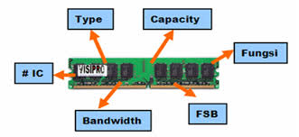

**Faktor-faktor penting pada RAM**

1. Type menerangkan jenis (variasi) RAM berdasarkan teknologi yang digunakannya, seperti SDRAM, DDR atau DDR2. Hal ini kadang juga disebut sebagai “interface”. Contoh: Visipro DDR 256Mb PC266 berarti menggunakan teknologi DDR.
2. Capacity menerangkan seberapa besar kapasitas penyimpanan data RAM dalam satuan Gigabyte (GB) atau Megabyte (MB). Kapasitas merupakan faktor terpenting pada sebuah RAM karena fungsinya sebagai penyimpan data. Contoh : Visipro DDR2 512 Mb PC4300 berarti memiliki kapasitas 512 Megabyte.
3. FSB (singkatan dari Front Side Bus), yaitu besar jalur data antara Processor dan RAM dalam satuan Megahertz. Satuan FSB Processor dan RAM harusnya memiliki angka yg sama agar data dapat ditransfersecara optimal [Lihat pada tabel DualChannel RAM]. Contoh: Visipro DDR2 256 MB PC3200 berarti memiliki FSB 400 MHz (PC3200 dibagi 8 byte).
4. Fungsi, menerangkan fungsi dari RAM, seperti Unbuffered (digunakan padaDesktop), ECC, atau Registered (keduanyadigunakan pada Server). Unbuffered merupakan tipe RAM biasa yang digunakan oleh komputer secara umum, ECC (Error Correction Code) biasa dipakai pada komputer Workstation / Low EndServer & ECC Registered umum dipakai pada Medium to High End Server. Contoh: Visipro DDR2 1GB PC4300 ECC Registered artinya memiliki fungsi ECC Registered pada modulnya.
5. Bandwith merupakan besarnya data yang dapat ditransfer atau diolah dalam waktu satu detik (satuan MB/s atau Megabyte per-secon). Umumnya saat ini RAMDDR/DDR2 mencantumkan bandwidth pada Module RAM. Bandwidth bisa didapat dariperkalian FSB x Arsitektur. Arsitektur RAM adalah 64-bit (8byte), sehingga jika DDRPC266 memiliki FSB 266 MHz sama dengan 266 MHz x 8 byte = 2100 MB/s. Ini artinya bahwa DDR PC266 (FSB) sama dengan DDR PC2100 (Bandwidth). Contoh: Visipro DDR2 512MB PC4300 artinya memiliki bandwidth 4300MB/s.
6. **ROM (*Read Only Memory*)**

ROM adalah singkatan dari ‘ Read Only Memory ‘ yaitu suatu perangkat keras pada komputer atau PC yang berupa chip memori semikonduktor yang isinya hanya bisa dibaca saja. ROM tidak dapat digolongkan sebagai RAM (Random Access Memory), walaupun keduanya mempunyai kesamaan yaitu dapat diakses secara acak atau random. ROM (Read Only Memory) berbeda dengan RAM (Random Access Memory).

Fungsi ROM (Read Only Memory) adalah sebagai media penyimpanan firmware, yaitu perangkat lunak atau lebih sering disebut software, yang berhubungan dengan perangkat keras (hardware). seperti ROM BIOS, dimana BIOS (Basic Input Output System) tersebut dapat langsung di eksekusi secara cepat, tanpa harus menunggu untuk menyalakan perangkat media penyimpanan lainnya lebih dulu seperti yang pada umumnya terjadi pada alat penyimpanan lain. Walaupun memori ROM hanya dapat dibaca saja, akan tetapi data pada memori ini dapat di tulis ulang.

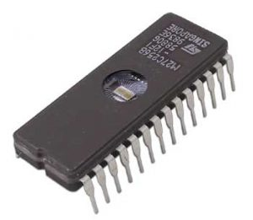

Jenis-jenis ROM diantaranya:

* PROM (*Programmable ROM*) mirip dengan ROM. Namun, PROM dapat diprogram setelah proses pembuatan chip. Beberapa variasi dari PROM diantaranya EPROM, OTP dan EEPROM.
* EPROM (*Erasable PROM*) merupakan ROM yang datanya dapat dihapus dengan menyinari cahaya ultraviolet melalui jendela kecil tempat proses penyinaran. Jumlah proses penghapusan terbatas tergantung pada beberapa tipe. Prosedur khusus digunakan untuk memprogram informasi ke dalam memori EPROM.
* OTP (*One Time Programming*) adalah EPROM yang tidak dilengkapi dengan jendela untuk penyinaran ultraviolet. Meskipum isi dari OTP sama dengan EPROM, OTP lebih laku dipasarkan, karena harganya lebih murah daripada EPROM.
* EEPROM (*Electrically EPROM*) dapat dihapus secara elektris dengan perintah yang ada dalam mikrokontroler. Proses penghapusan dilakukan yang kemudian dilanjut dengan beberapa langkah pemrograman. Meskipun mirip dengan RAM, tetapi EEPROM tetap memiliki sifat *nonvolative* dari ROM yang tidak hilang datanya ketika daya dihilangkan.

1. **Read Write Operation**

RAM dapat membentuk dua operasi yaitu:

1. **Operasi Penulisan (*Write*)**

Operasi Penulisan (*Write*), yaitu operasi pengalihan atau transfer data baru ke dalam sel-sel memori. Operasi penulisan ke sel-sel memori (jenis ROM) hanya dapat dilakukan melalui alat dan program khusus. Sedangkan untuk jenis memori RWM, operasi penulisan dapat bekerja langsung dalam sistem mikroprosesor baik melalui operasi transfer data *Load* maupun *Push-Pop*.

Langkah-langkah yang dilakukan pada operasi penulisan, yaitu:

1. Memberikan alamat biner dari sel-sel word yang dituju pada saluran atau bus alamat.
2. Memberikan bit-bit data yang akan disimpan pada saluran bus data.
3. Mengaktifkan input penulisan atau Write.
4. **Operasi Pembacaan (*Read*)**

Operasi Pembacaan (Read) adalah operasi pengalihan atau transfer data dari sel-sel memori ke luar. Operasi pembacaan dapat terjadi ke semua jenis memori baik untuk pengalihan data antar memori maupun pengalihan data antara memori dengan register (*data immediate)* ke memori.

Langkah-langkah yang dilakukan pada operasi pembacaan, yaitu:

1. Memberikan alamat biner dari sel-sel word yang diambil pada saluran atau bus alamat.
2. Mengaktifkan input pembacaan (*Read*).
3. **Adressing Memory**

MAR (*Memory Address Register*) atau register penunjuk alamat memori merupakan register yang menampung alamat data atau instruksi pada *main memory* yang akan diakses, baik itu yang akan diambil maupun yang akan disimpan. Register ini berisi alamat dari data dan dihubungkan pada bus alamat, sehingga dapat menspesifikasikan alamat dalam memori. Alamat dari *main memory*, diletakan di MAR dan dikirimkan ke *main memory* melalui *address bus*. MAR berfungsi sebagai komponen yang diperintahkan oleh IR (*Instruction Register*) dan *Control Unit* untuk mencari dan menampung alamat data serta instruksi dalam sebuah *main memory*.

1. **Port I/O**

Port adalah gerbang yang digunakan sebagai konektor (Penghubung) antara perangkat periferal dengan suatu mainboard pada sistem komputer. Ports memperbolehkan data dikirim/diterima ke/dari perangkat eksternal.

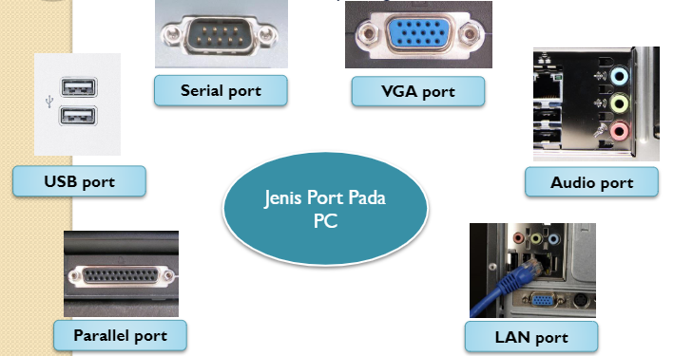

1. Port Paralel

Port parallel merupakan salah satu tipe antarmuka pada komputer untuk berhubungan dengan perangkat peripheral. Port parallel dikenal juga dengan sebagai printer port atau centronics port. Fungsi port paralel adalah sebagai penghubung motherboard dengan printer jenis lama, beberapa Scanner, Sound Cards, Web Cams, Gamepads, Joystick, dan External CD-R atau CD-RW. Port paralel bekerja dengan mengirim dan menerima

beberapa bit pada satu saat melalui satu set kabel.

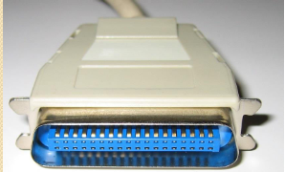

1. **BUS**

Sistem Bus adalah Jalur komunikasi yang dibagi pemakai Suatu set kabel tunggal yang digunakan untuk menghubungkan berbagai subsistem. Karakteristik penting sebuah bus adalah bahwa bus merupakan media transmisi yang dapat digunakan bersama. Sistem komputer terdiri dari sejumlah bus yang berlainan yang menyediakan jalan antara dua buah komponen pada bermacam-macam tingkatan hirarki sistem komputer.

Sebuah bus sistem terdiri dari 50 hingga 100 saluran yang terpisah. Masing-masing saluran ditandai dengan arti dan fungsi khusus. Walaupun terdapat sejumlah rancangan bus yang berlainan, fungsi saluran bus dapat diklasifikasikan menjadi tiga kelompok, yaitu saluran data, saluran alamat, dan saluran kontrol. Selain itu, terdapat pula saluran distribusi daya yang memberikan kebutuhan daya bagi modul yang terhubung.

* Saluran Data (Data BUS)

Saluran data atau data BUS memberikan lintasan bagi perpindahan data antara dua modul sistem. Data BUS berfungsi menyalurkan data antara CPU dan memori serta unit I/O. Data BUS terdiri dari 8, 16, 32 saluran dan jumlah salurannya dikaitkan dengan lebar data BUS.

* Saluran Alamat (Address BUS)

Saluran alamat digunakan untuk menandakan sumber atau tujuan data pada BUS data. Address BUS digunakan oleh CPU untuk mengirimkan alamat ke memori atau pengontrol I/O.

* Saluran Kontrol (Control BUS)

Saluran kontrol digunakan untuk mengontrol akses ke saluran alamat dengan penggunaan data dan saluran alamat. Sinyal-sinyal kontrol melakukan transmisi baik perintah maupun informasi pewaktuan pada sistem. Bus kontrol berfungsi menyalurkan sinyal kontrol ke berbagai unit agar tidak terjadi kekacauan dalam sistem komputer.

Jenis-jenis BUS:

* Dedicated = BUS yang khusus menyalurkan data tertentu, contohnya paket data atau alamat saja.
* Multiplexed = BUS yang dilalui informasi yang berbeda baik data, alamat, dan sinyal kontrol. Multiplexed BUS hanya memerlukan saluran sedikit, sehingga menghemat tempat. Namun, kecepatan transfer data menurun dan diperlukan mekanisme yang komplek.

1. **Buffer**

Buffer adalah sebuah daerah memori yang menyimpan data ketika data tersebut ditransfer antara dua perangkat atau antara sebuah perangkat dan sebuah aplikasi. Buffering digunakan karena tiga alasan, antara lain:

* Untuk mengatasi perbedaan kecepataan antara produsen dan konsumen dari sebuah aliran data.
* Untuk menyesuaikan antara perangkat-perangkat yang mempunyai perbedaan ukuran transfer data.
* Untuk mendukung copy semantic pada aplikasi M/K.

1. **Latch**

Flip-Flop atau latch merupakan sirkuit elektronik yang memiliki dua arus stabil dan dapat digunakan untuk menyimpan informasi. Sirkuit dibuat untuk mengubah arus dengan sinyal yang dimasukkan pada satu atau lebih input kontrol dan akan memiliki satu atau dua output. Proses Ini merupakan elemen penyimpanan dasar pada Logika Sekuensial. Latch digunakan sebagai elemen penyimpan data, seperti penyimpan data yang digunakan untuk menyimpan memori.

Penyimpanan data pada latch digunakan untuk menyimpan data *state* (keadaan) pada ilmu komputer. Saat digunakan di mesin *finite-state*, hasil keluaran dan *state* selanjutnya bergantung pada keadaan awal maupun keadaaan *state* saat ini.

Jenis-jenis latch atau flip-flop:

* 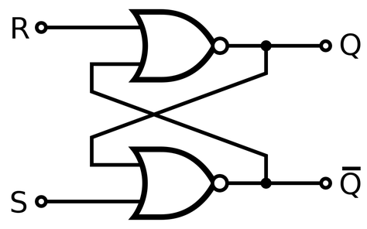RS Latch = mempunyai dua masukan dan dua keluaran, di mana salah satu keluarannya berfungsi sebagai komplemen, sehingga berfungsi untuk membangkitkan sebuah variabel beserta komplemennya.
* 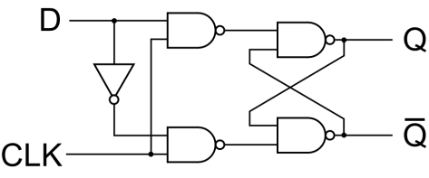D Latch = salah satu jenis flip-flop yang dibangun dengan menggunakan flip-flop S-R, namun hanya mempunyai satu masukan, yaitu D. Jenis flip-flop D sangat banyak dipakai sebagai sel memori dalam komputer.
* JK Latch = rangkaian flip-flop yang dibangun untuk megantisipasi keadaan terlarang pada flip-flop S-R. Berapapun inputan yang diberikan akan selalu terjadi perubahan pada outputnya, karena terdapat clock pada sirkuitnya.

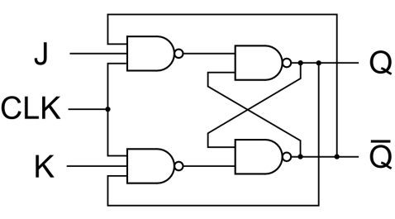

* T Latch = rangkaian flip-flop yang dibangun dengan menggunakan flip-flop J-K yang kedua inputnya dihubungkan menjadi satu. Flip-flop T dapat dibentuk dari flip-flop JK dengan menggabungkan masukan J dan K sebagai masukan T. Bila T=0 akan membuat J=K=0, sehingga keadaan flip-flop tidak berubah. Namun, bila T=1 maka J=K=1 akan membuat flip-flop beroperasi secara toggle.

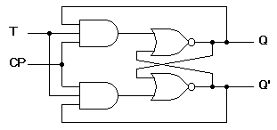

**DAFTAR PUSTAKA**

* [**https://www.academia.edu/37818793/Pengertian_RAM_fungsi_dan_jenis_nya**](https://www.academia.edu/37818793/Pengertian_RAM_fungsi_dan_jenis_nya)
* [**https://www.researchgate.net/publication/338710167_Teori_Dasar_RAM_serta_Pendalamannya**](https://www.researchgate.net/publication/338710167_Teori_Dasar_RAM_serta_Pendalamannya)
* [**http://blog.unnes.ac.id/sutrisno/2017/02/09/pengertian-rom-fungsinya-dan-cara-kerja/**](http://blog.unnes.ac.id/sutrisno/2017/02/09/pengertian-rom-fungsinya-dan-cara-kerja/)
* [**https://docplayer.info/43558967-Konsep-dan-cara-kerja-port-i-o.html**](https://docplayer.info/43558967-Konsep-dan-cara-kerja-port-i-o.html)
* [**https://www.academia.edu/17084469/Sistem_BUS**](https://www.academia.edu/17084469/Sistem_BUS)
* [**https://www.researchgate.net/publication/318815310_Sistem_Bus**](https://www.researchgate.net/publication/318815310_Sistem_Bus)
* [**http://ftp.gunadarma.ac.id/linux/docs/v06/Kuliah/SistemOperasi/BUKU/SistemOperasi-4.X-2/ch11s03.html**](http://ftp.gunadarma.ac.id/linux/docs/v06/Kuliah/SistemOperasi/BUKU/SistemOperasi-4.X-2/ch11s03.html)
* [**Pengertian flip flop dan jenis – jenis nya | KARINA (wordpress.com)**](https://mybiodatakarina.wordpress.com/2015/04/08/pengertian-flip-flop-dan-jenis-jenis-nya/#:~:text=Flip%2DFlop%20atau%20latch%20merupakan,dapat%20digunakan%20untuk%20menyimpan%20informasi.&text=Flip%2Dflop%20dan%20latch%20digunakan%20sebagai%20elemen%20penyimpanan%20data.,sirkuit%20ini%20merupakan%20logika%20sekuensial.)
* [**https://binus.ac.id/bandung/2019/12/flip-flop-dan-jenis-jenisnya/**](https://binus.ac.id/bandung/2019/12/flip-flop-dan-jenis-jenisnya/)
* [**http://mediatamainfo.blogspot.com/2018/11/memory-address-register.html**](http://mediatamainfo.blogspot.com/2018/11/memory-address-register.html)
* [**https://gatotkacatulanglunak.wordpress.com/2012/01/19/mar-memory-address-register-and-mdr-memory-data-register/**](https://gatotkacatulanglunak.wordpress.com/2012/01/19/mar-memory-address-register-and-mdr-memory-data-register/)
* [**https://docplayer.info/30397692-Memory-materi-konsep-memory-konstruksi-dasar-memory-kapasitas-memory-jenis-memory-operasi-read-write-ekspansi-memory-integrasi-memory.html**](https://docplayer.info/30397692-Memory-materi-konsep-memory-konstruksi-dasar-memory-kapasitas-memory-jenis-memory-operasi-read-write-ekspansi-memory-integrasi-memory.html)
* [**http://staffnew.uny.ac.id/upload/131655274/pendidikan/Unit+Memori+Sistem+Mikroprosesor.pdf**](http://staffnew.uny.ac.id/upload/131655274/pendidikan/Unit+Memori+Sistem+Mikroprosesor.pdf)